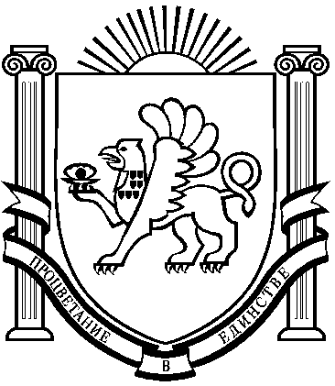
РЕСПУБЛИКА КРЫМ
НИЖНЕГОРСКИЙ РАЙОН
АДМИНИСТРАЦИЯ ИЗОБИЛЬНЕНСКОГО СЕЛЬСКОГО ПОСЕЛЕНИЯ
ПОСТАНОВЛЕНИЕ

08.04. 2026 года с. Изобильное № 10

Об отмене постановления «Об предоставления грантов в форме субсидий юридическим лицам (за исключением государственных (муниципальных) учреждений), индивидуальным предпринимателям, физическим лицам на развитие местного производства товаров и услуг на территории муниципального образования Изобильненское сельское поселение Нижнегорского района Республики Крым»

В соответствии с пунктом 7 статьи 78 Бюджетного кодекса Российской Федерации, Постановлением Правительства РФ от 18 сентября 2020 г. N 1492 "Об общих требованиях к нормативным правовым актам, муниципальным правовым актам, регулирующим предоставление субсидий, в том числе грантов в форме субсидий, юридическим лицам, индивидуальным предпринимателям, а также физическим лицам - производителям товаров, работ, услуг, и о признании утратившими силу некоторых актов Правительства Российской Федерации и отдельных положений некоторых актов Правительства Российской Федерации" руководствуясь Уставом муниципального образования Изобильненское сельское поселение Нижнегорского района Республики Крым, администрация Изобильненского сельского поселения
ПОСТАНОВЛЯЕТ:
- Постановление администрации Изобильненского сельского поселения 01.03.2021 № 12 «Об предоставления грантов в форме субсидий юридическим лицам (за исключением государственных (муниципальных) учреждений), индивидуальным предпринимателям, физическим лицам на развитие местного производства товаров и услуг на территории муниципального образования Изобильненское сельское поселение Нижнегорского района Республики Крым» считать утратившим силу.
- Обнародовать данное постановление на информационном стенде в помещении сельского совета по адресу: с.Изобильное пер.Центральный,15 и на официальном сайте администрации izobilnoe-sp.ru/
- Контроль за исполнением данного постановления оставляю за собой.

Председатель Изобильненского сельского совета –
Глава администрации Изобильненского
сельского поселения Нижнегорского района
Республики Крым А.Ю. Поливода

